Personsvar med Visual Voicemail
Med Visual Voicemail går meldingen rett til en innboks i telefonen, slik at du slipper å ringe personsvar for å høre den.

For å få Visual Voicemail må du ha:
- En telefon som støtter tjenesten, eks. iPhone
- Personsvar eller Personsvar pluss

Hvis det er første gang du bruker personsvar, blir du bedt om å lage et firesifret passord og lese inn personlig hilsen.

Slik skrur du på eller av Visual Voicemail tjenesten:
- Skru på: Send VVM PÅ til 1989
- Skru av: Send VVM AV til 1989

NB! Visual Voicemail skrus av automatisk når du fjerner Personsvar på abonnementet, eller bytter til en telefon som ikke støtter funksjonen.

Slik gjør du for å sette opp Visual Voicemail
Med Visual Voicemail kan du se en liste over meldinger, og velge hvilke du vil lytte til eller hvilke du vil slette.
1. Gå til Telefon-appen og trykk deretter på Telefonsvarer-fanen.
2. Trykk på Konfigurer nå.

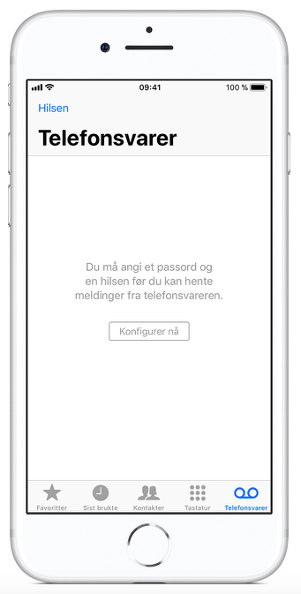

3. Opprett et passord for telefonsvareren og trykk deretter på Ferdig.
4. Skriv inn passordet på nytt for å bekrefte det og trykk deretter på Ferdig.
5. Velg Tilpasset eller Standard. Hvis du velger Tilpasset, kan du spille inn en ny hilsen.

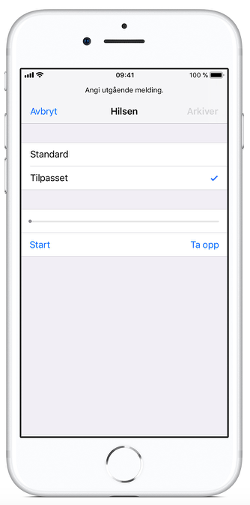
6. Trykk på Ferdig for å arkivere hilsenen.

